BLUETTI EB55

Керівництво користувача

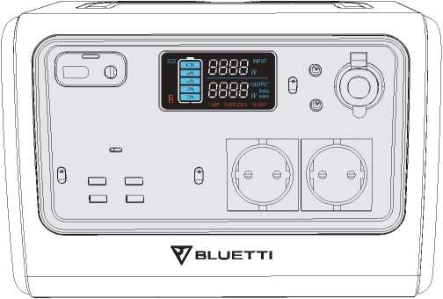

Дякую

Дякуємо за те, що компанія BLUETTI стала частиною вашої родини.

З самого початку компанія BLUETTI намагалася залишатися вірною сталому майбутньому розвитку завдяки екологічним рішенням з накопичення енергії як для внутрішнього, так і зовнішнього використання, забезпечуючи виняткову екологічність для наших домівок і нашого світу.

Ось чому компанія BLUETTI представлена в понад 70 країнах, і їй довіряють мільйони клієнтів по всьому світу.

Австралія

Малайзія

Філіппіни

Японія

Китай

Сінгапур

Південна Африка

Нігерія

Італія

Швейцарія

Австрія

Швеція

Великобританія

Німеччина

Ірландія

Іспанія

Мексика

США

Канада

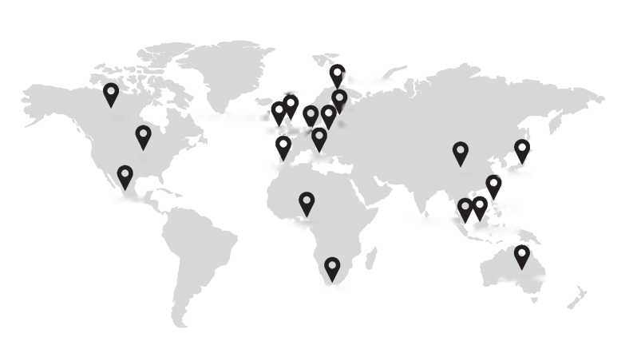

ЗМІСТ

|  |  |
| --- | --- |
| Перед початком роботи | 4 |
| Важливі інструкції з техніки безпеки | 4 |
| Інструкції з технічного обслуговування | 5 |
| Інструкції з поводження та зберігання | 5 |
| Що в коробці | 6 |
| Стандартна упаковка | 6 |
| Огляд виробу | 7 |
| Схема | 7 |
| Характеристики | 8 |
| Функціонування | 9 |
| РК-екран | 9 |
| Увімкнення/ вимкнення | 9 |
| Режим | 10 |
| Налаштування | 10 |
| Зарядка | 10 |
| Розрядка | 13 |
| Додаток | 14 |
| FAQ (Часті запитання) | 14 |
| Технічна підтримка | 15 |
|  |  |

**Перед початком роботи**

Інформація, що міститься тут, може бути змінена без попередження.

Щоб отримати останню версію, відвідайте <https://www.bluettipower.eu/pages/manuals>

* Керівництво користувача містить інструкції та примітки щодо роботи та використання цього пристрою.
* Компанія BLUETTI рекомендує використовувати тільки оригінальні аксесуари BLUETTI.
* Компанія BLUETTI не несе відповідальності за будь-які збитки чи витрати, які можуть виникнути внаслідок використання деталей, відмінних від оригінальних BLUETTI.
* Для вашої безпеки та вигоди уважно прочитайте це керівництво перед використанням і тримайте його завжди поруч.

Важливі інструкції з техніки безпеки

Продукція BLUETTI розроблена безпечною та надійною. Прочитайте цей посібник для отримання важливої інформації про безпеку вашого пристрою. Посібник призначений для того, щоб вам було зручніше та продуктивніше користуватися цим пристроєм. Недотримання цих вказівок щодо належного налаштування, використання та догляду за вашим пристроєм може призвести до пошкодження цього пристрою та травмування вас чи інших осіб.

ЗБЕРЕЖІТЬ ЦІ ІНСТРУКЦІЇ!

* Використовуйте або зберігайте пристрій відповідно до зазначеного діапазону температур.
* НЕ піддавайте пристрій впливу вогню, рідин, запотіванню, бруду чи інших забруднень, оскільки це може призвести до вибуху батареї або витоку легкозаймистої рідини чи газу.
* НЕ розміщуйте пристрій на нестійкій або нахиленій поверхні.
* Переконайтеся, що місце, де ви використовуєте пристрій, добре провітрюється та просторе.
* Тримайте подалі від дітей і домашніх тварин.
* НЕ змінюйте батарею, не намагайтеся вставити в неї сторонні предмети, не занурюйте її у воду чи інші рідини та не піддавайте її впливу. У разі пошкодження батареї можуть вибухнути.
* Рідина батареї є корозійною та може бути токсичною. Якщо батарея протікає, не допускайте потрапляння рідини на шкіру, очі, одяг або інші поверхні. Негайно промийте уражені ділянки водою або зверніться за медичною допомогою.
* НЕ ігноруйте ці попереджувальні знаки на компонентах або продуктах, виготовлених виробниками.
* НЕ розбирайте, не розрізайте, не розчавлюйте, не проколюйте та не пошкоджуйте пристрій будь-яким іншим чином.
* НЕ вставляйте сторонні предмети у вентилятор, вентиляційні виходи, порти чи інші отвори.
* НІКОЛИ не використовуйте пошкоджену батарею або компонент. Неналежне використання пошкоджених батарей може призвести до пошкодження пристрою або травми внаслідок витоку рідини з батареї, пожежі, перегріву або вибуху.
* Використовуйте ЛИШЕ схвалені батареї та аксесуари. Неправильне використання або використання несхвалених або несумісних батарей чи компонентів може призвести до ризику пожежі, вибуху чи іншої небезпеки, а також може призвести до скасування будь-якого дозволу чи гарантії.
* У разі несправності НЕГАЙНО вимкніть пристрій.
* У разі пожежі використовуйте вогнегасник із сухим порошком.
* НЕ намагайтеся модифікувати, замінити внутрішню батарею або будь-який інший компонент пристрою будь-ким, крім кваліфікованого персоналу. Якщо необхідно, доставте його до авторизованого сервісного центру, оскільки неправильне збирання може призвести до ризику пожежі або ураження електричним струмом.

ЗБЕРЕЖІТЬ ЦІ ІНСТРУКЦІЇ!

Інструкції з технічного обслуговування

* Якщо пристрій не використовується протягом тривалого часу, вимкніть його та від'єднайте перехідник змінного струму від розетки.
* Заряджайте пристрій до 80% СЗ кожні 3-6 місяців для тривалого зберігання.
* Обережно та дбайливо чистіть пристрій сухою тканиною.

Інструкції з поводження та зберігання

* За потреби використовуйте механічну допомогу (наприклад, візки та робочі столи з регульованою висотою).
* Нічого НЕ кладіть на пристрій під час зберігання або використання.
* Рекомендована температура зберігання: -10-45оC.

Що в коробці

**Стандартна упаковка**

Керівництво користувача

Перехідник змінного струму

Гарантійний талон

Портативна електростанція

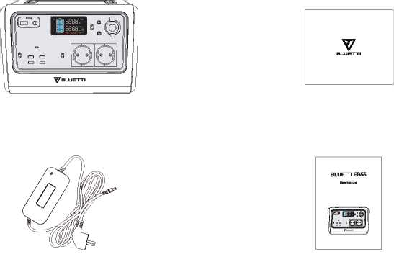

--------------------------------------------------------------------------------------------------------

* Наведені нижче аксесуари не входять у стандартну упаковку та їх можна придбати окремо на сайті [https://Www.bluettipower.eu](https://www.bluettipower.eu).



|  |  |  |
| --- | --- | --- |
| Автомобільний зарядний кабель | Кабель зарядки від сонячних батарей | DC7909-XT60 Гніздовий кабель |

* Перехідник змінного струму: 18330 см.

Автомобільний зарядний кабель: 72 см. XT60 до порту прикурювача.

Кабель зарядки від сонячних батарей: 150 см. Від XT60 до MC4.

DC7909-XT60 Гніздовий кабель: 50 см. Від DC7909 до XT60.

Примітка: Деталі пакету можуть бути змінені без попереднього повідомлення.

Огляд виробу

**Схема**

Версія для Австралії

Версія для Великобританії

Версія для ЄС

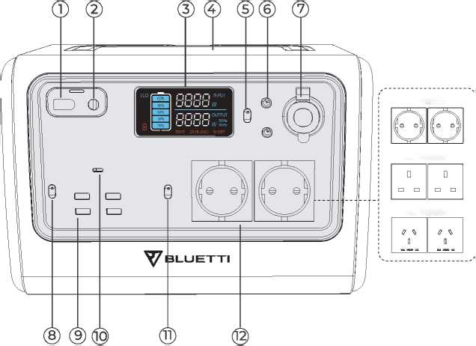

|  |  |
| --- | --- |
| 1. Вхід постійного струму | 7. Порт прикурювача |
| 2. Вхід перехідника | 8. Кнопка увімкнення пост.струму |
| 3. РК-екран | 9. Порт USB-A |
| 4. Бездротова зарядна панель | 10. Порт USB-C |
| 5. Кнопка увімкнення 12В пост.струму | 11. Кнопка увімкнення змін.струму |
| 6. Порт DC5521 | 12. Вихід змінного струму |

Характеристики

|  |  |  |
| --- | --- | --- |
| EB55 | | |
| Загальна інформація | | |
| Ємність батареї | 537 Вт-год / 24 000 мА-год при 22,4 В | |
| Тип елемента | LiFeP04 | |
| Розмір (Д*Ш*В) | 278*200*198 мм | |
| Вага | 7,5 кг | |
| Температура розрядки | -20-40°C | |
| Температура зарядки | /0-40°C | |
| Температура зберігання | -20-45°C (оптимальна: 20-30°C) | |
| Робоча вологість | 10-90% | |
| Вихід змінного струму | | |
| Потужність | 700Вт | |
| Стрибок | 1400Вт | |
| Напруга (ЄС/ВК/Австралія) | 220-240В змін.струму | |
| Вихід постійного струму | | |
| Порт прикурювача *1 | Напруга | 12В пост.струму |
| Струм | 10A (прикурювач і DC552110A разом) |
| DC5521 *2 | Напруга | 12В пост.струму |
| Струм | 10A разом (прикурювач і DC552110A разом) |
| USB-A*4 | Напруга | 5В пост.струму |
| Струм | 3A |
| USB-C PD3.0 *1 | Потужність | 100Вт макс. |
| Бездротова зарядка *1 | Потужність | 5/7,5/10/15Вт |
| Вхід перехідника | | |
| Потужність | 200Вт макс. | |
| Напруга | 25-28В пост.струму | |
| Струм | 10A макс | |
| ФЕ вхід | | |
| Потужність | 200Вт макс. | |
| Напруга розімкнутого ланцюга (OCV) | 12-28В пост.струму | |
| Струм | 8A макс. | |
| Автомобільна зарядка | 98Вт@12В; 196Вт@24В | |
| Перехідник + ФЕ подвійна зарядка | 400 Вт Макс. (200 Вт як для перехідника, так і для ФЕ) | |
| Подвійний зарядний перехідник | 400 Вт Макс. (Потрібен додатковий перехідник) | |

Функціонування

РК-екран

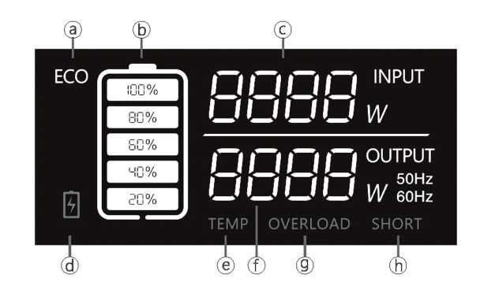

|  |  |
| --- | --- |
| a: Еко-режим | e: Сповіщення про аномальну температуру |
| b: Ємність батареї | f : Вихідна потужність |
| c: Вхідна потужність | g: Сповіщення про перевантаження |
| d: Сповіщення про низький заряд батареї | h: Сповіщення про коротке замикання |

Увімкнення/ вимкнення

Увімкнення: Натисніть кнопку увімкнення змін.струму/ пост.струму/ пост.струму 12В, щоб запустити відповідний вихід

|  |  |
| --- | --- |
| Зелене світло (на кнопці) | Увім. |
| РК-дисплей | Увім.* |

*РК-екран увімкнено протягом 30-60 секунд. Увімкніть принаймні один із цих портів (змін.струму/ пост.струму/ пост.струму 12В), якщо ви хочете, щоб дисплей залишався увімкненим довше).

Примітка: Увімкніть живлення постійного струму, щоб увімкнути бездротову зарядку.

Вимкнення: Натисніть і утримуйте кнопки живлення, щоб вимкнути відповідний вихід.

|  |  |
| --- | --- |
| Зелене світло (на кнопці) | Вимк. |
| РК-дисплей | Вимк. |

Режим

Режим налаштування: Коли вихід змінного струму вимкнено, натисніть одночасно кнопки живлення змінного та постійного струму, і індикатор частоти почне блимати.

Еко-режим1: У «Режимі налаштування» натисніть кнопку живлення постійного струму, щоб увімкнути/ вимкнути його.

Налаштування

Частота змінного струму2: У розділі «Режим налаштування» натисніть кнопку живлення змінного струму, щоб перемкнутись.

Зарядка

Зарядка змінним струмом

Просто підключіть EB55 до стандартної розетки та почніть заряджати.

Розетка змінного струму (ЄС)

Перехідник змінного струму (ЄС)

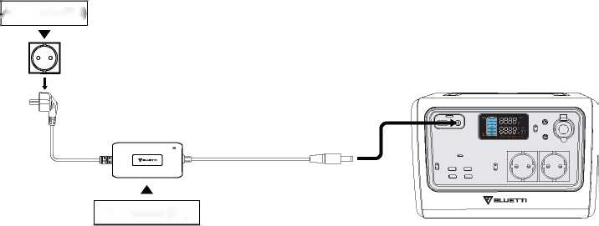

1У цьому режимі вихід змінного/ постійного струму автоматично вимикається після 4-годинного низького рівня (≤10 Вт для змінного струму, ≤1Вт для постійного струму) або без навантаження для економії енергії.

2Частота змінного струму Кількість змінних циклів за секунду в синусоїді змінного струму. Корисна частота зазвичай становить 50/60 Гц.

ФЕ зарядка

Підключіть сонячні батареї (послідовно або паралельно) до EB55 за допомогою кабелю зарядки від сонячних батарей.

Примітка: Будь ласка, переконайтеся, що ваші сонячні панелі відповідають:

OCV3: 12-28 В Вхідний струм: 8A Макс. вхідна потужність: 200Вт макс.

Кабель зарядки від сонячних батарей

Роз'єми MC4

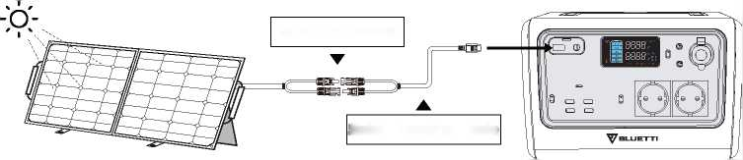

Автомобільна зарядка

Підключіть EB55 безпосередньо до роз’єму автомобільного прикурювача за допомогою автомобільного зарядного кабелю.

Автомобільний зарядний кабель

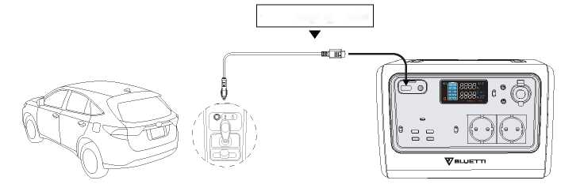

3 OCV: Напруга розімкнутого ланцюга. Максимальна напруга, яку може видавати сонячна панель без навантаження.

Зарядка генератора

Підключіть вхідний штекер перехідника змінного струму до генератора, а вихідний штекер під’єднайте до зарядного порту постійного струму EB55.

Перехідник змінного струму (ЄС)

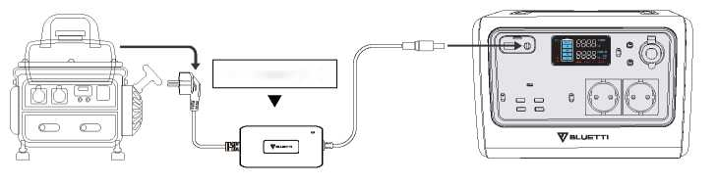

Подвійна зарядка

EB55 також підтримує подвійну зарядку (наприклад, зарядка через перехідник + ФЕ і зарядка через подвійний перехідник).

Від DC7909 до XT60 Гніздовий кабель

Перехідник змінного струму (ЄС)

Розетка змінного струму (ЄС)

Кабель зарядки від сонячних батарей

Автомобільний зарядний кабель

Перехідник змінного струму (ЄС)

Розетка змінного струму (ЄС)

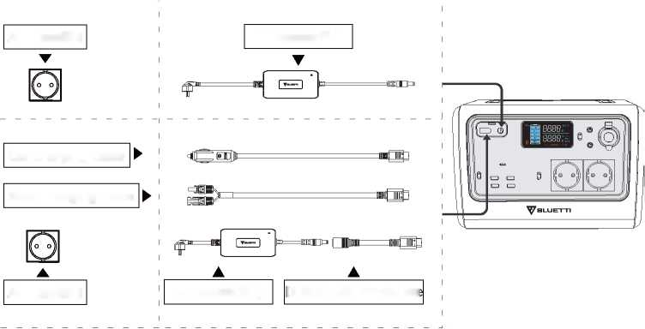

4 Для зарядки через подвійний перехідник потрібен додатковий перехідник (перехідник змінного струму на 200 Вт + гніздовий кабель DC7909-XT60).

**Розрядка**

Електричний інструмент

5-6 год. 80 Вт

Холодильник

4-5 год.

90Вт

Мультиварка

2-3 год.

200 Вт

Телебачення

5-6 год.

75Вт

Світлодіод

20-30 год.

20Вт

Телефон

40-50 разів

10 Вт-год

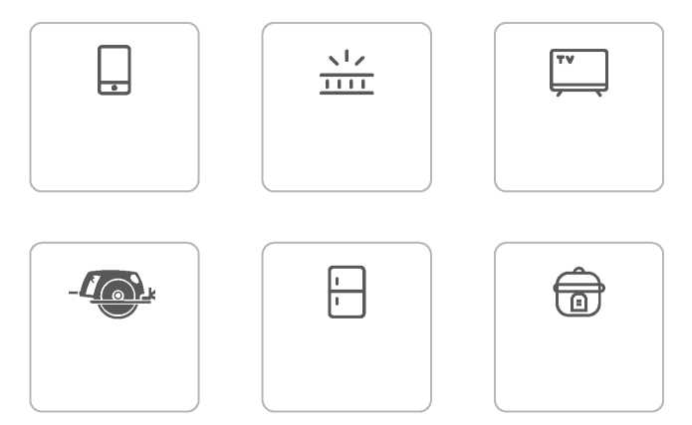

537 Вт·год x DoD x η ÷ (потужність навантаження) = час заряджання (орієнтовний)

Примітка: DoD - глибина розрядки, η - ефективність локального інвертора. DoD = 90%, η = 90%. Потужність навантаження та час заряджання вимірюються у Ватах і годинах.

Додаток

FAQ (Часті запитання)

Запитання: Як дізнатися, чи будуть мої пристрої працювати з цим виробом?

Відповідь: Будь ласка, оцініть загальне постійне навантаження ваших приладів. Якщо воно не перевищує макс. вихідної потужності EB55, ви можете використовувати цю електростанцію для зарядки.

Запитання: Чи можу я для зарядки цього виробу використовувати сонячні батареї сторонніх виробників?

Відповідь: Так, ви можете. Поки технічні характеристики сонячних панелей, які ви використовуєте, знаходяться в діапазоні:

OCV: 12-28В

Вхідний струм: 8A макс.

Вхідна потужність: 200Вт макс.

З тим самим роз'ємом живлення (MC4 або Anderson)

Запитання: Як я можу зарядити цей EB55 за допомогою подвійного зарядного перехідника?

Відповідь: Для підключення до вхідного порту постійного струму потрібен додатковий перехідник (перехідник змінного струму 200 Вт + гніздовий кабель DC7909-XT60).

Запитання: Чи є кнопка для увімкнення/ вимкнення бездротової зарядки?

Відповідь: Так. Натисніть кнопку живлення постійного струму, щоб увімкнути бездротову зарядку.

Запитання: Чи можна заряджати і розряджати одночасно?

Відповідь: Так. Підтримує наскрізну зарядку. EB55 постачається з батареєю преміум-класу LiFeP04 і фірмовою системою керування батареєю, яка забезпечує одночасне заряджання та розряджання.

**Технічна підтримка**

Якщо вам потрібна додаткова допомога, зверніться до служби підтримки BLUETTl.



BLUETTl POWER INC

Веб-сторінка: <https://www.bluettipower.eu>

Ел.пошта: [sale-eu@bluettipower.com](mailto:sale-eu@bluettipower.com)

Адреса: Ліндвурмштрассе 114, 80337

Мюнхен, Німеччина.